信息技术学院简介
信息技术学院下设计算机科学与技术、网络工程、数字媒体技术和软件工程四个系以及计算机公共教学部、高等数学教研室、大学物理教研室三个教研室，共有计算机科学与技术、网络工程、数字媒体技术、软件工程和物联网工程五个本科专业，并设有智能终端与移动应用和大数据与信息安全两个研究所，在校生规模2200余人。学院现有专任教师78人，兼职教师50人，专职教师中教授8人，副教授、高级工程师32人，讲师、工程师20人，拥有硕士、博士学位者55人，有“双师型”教师12人，近年来就专业内涵建设、课程体系结构、学生培养模式、校企合作、实践环节、教师团队及国际化办学等方面进行了一系列探索实践，取得丰硕的成果。
2013年6月，经教育部批准“计算机科学与技术”作为国家本科综合试点改革专业，进行重点建设。2014年“网络工程”专业又获批实行“3+2”的境外本硕连读项目。2015年4月，经教育部批准与中兴通讯股份有限公司合作成立ICT产教融合创新基地，并在“计算机科学与技术”和“网络工程”两个专业进行合作招生培养。2016年、2017年网络工程专业、软件工程专业分别获上海市应用型本科试点专业建设，进一步加强了专业内涵建设。
2014年学院通过上海市海外名师等项目从美国、台湾地区等地高校引进多位教授担任各专业的学科带头人，直接给本科生上课，推动应用型国际化人才培养模式的改革。我院近三年还派出十余位教师前往美国、澳大利亚、德国、英国、丹麦、瑞典、台湾、印度、马来西亚等地访学、交流，带动了数十位学生赴境外完成完全学分互换的游学计划。
学院倡导理论教学与实践技能并重，充分重视动手能力的培养。学院下设信息技术实验中心，包括网络工程专业实验室、数字媒体专业实验室、物联网专业实验室、计算机科学与技术专业（智能机器人）实验室、软件工程专业（互联网+及金融IT）实验室等。
在历年全国、全球MOS大赛、全国大学生电子设计竞赛、数学建模竞赛、上海市嵌入式系统设计比赛、上海市计算机应用能力大赛、海峡两岸信息素养大赛、全国数字媒体专业大学生科技作品竞赛、全国高校数字艺术作品大赛、全国三维创意大赛等重要赛事中我院学生获得突出成绩。
学院目前已与中兴通讯股份有限公司、上海大唐邦彦信息技术有限公司等几十家知名企业和上海市计算机学会、上海市软件协会、上海市通信学会、上海市通信制造行业协会、上海市物联网商会、中国五交化商会机器人分会等多家知名企业联合办学，合作富有成效，中兴通讯教育合作中心工程师直接进驻学校进行专项课程教学和实践指导。多个校外实习基地既拓展了教学资源，也拓宽了学生就业之路。自第一届毕业生以来，每年学生就业率均达到98%以上。2015年我院与东华大学合作培养的首届专业硕士研究生也已获得硕士学位，毕业走向专业管理工作岗位，受到社会高度评价。

计算机科学与技术(智能机器人应用） (四年制本科)
专业介绍
培养具有良好的思想素质和职业道德，创新意识强，有团队协作经验，有扎实的计算机专业知识的基础，有良好的文档编写、维护能力，能够在IT行业、智能产品开发、嵌入式应用等行业从事计算机应用系统设计制作和集成、智能机器人应用开发、嵌入式软件开发等工作的复合应用型工程技术人才。

培养特色
1. 构建完备的教学体系，注重学生能力培养。专业课程理论与实践并重，通过课内实验、独立实验、集中实践教学等各种实践训练，使学生在嵌入式软件、智能机器人应用编程、移动软件开发等行业具备实际开发及应用能力，同时学生毕业前必须进行毕业专题训练。学年要求参与校内展演与校外竞赛，以提高学生解决问题的能力。
2. 产学融合的专业创新实验室建设。与中兴通讯合作建立的ICT综合实验室为本专业提供了基于宽带互联网络和云平台的移动控制实践环境；与仁里、因仑、企想等企业合作建立的校内实践基地则为学生扎实掌握专业知识，深入开展创新实践活动提供了多样化平台。培养优秀的应用型IT工程人才，为实现上海市建设国际智能制造中心的目标提供合格人才支持。
3. 注重学生第二课堂培养。以专题课程为引导，重视学生专业社团、专业竞赛、课外兴趣小组等第二课堂活动，积极鼓励、指导学生申报专利、软件著作权，参加国际创新大赛。
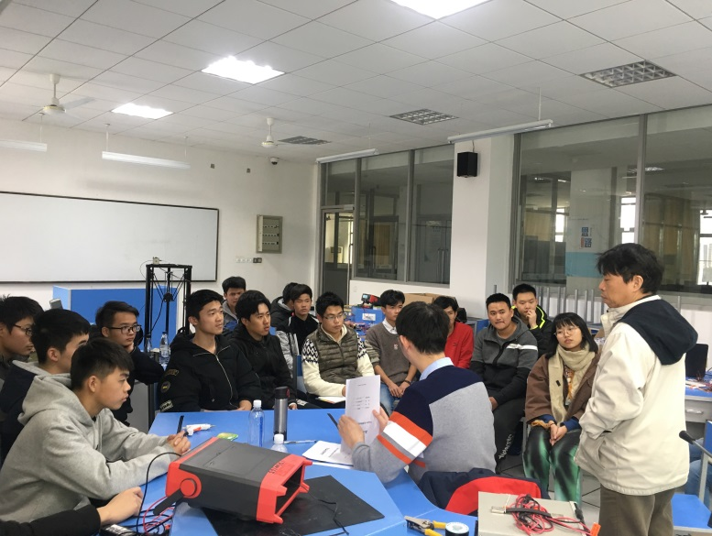
图1：学生学术性社团活动

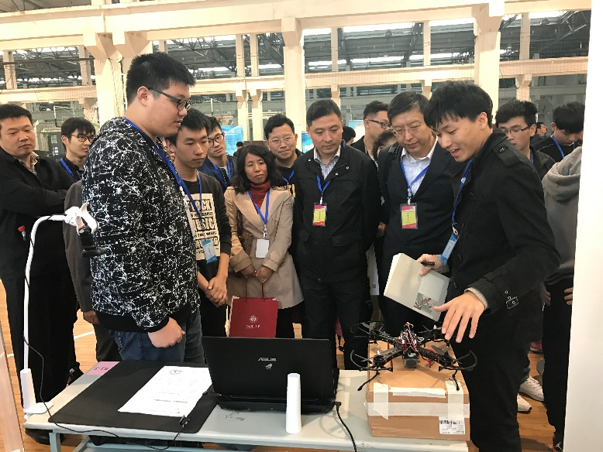
图2：学生在大赛中展示作品

主要课程
程序设计基础（C语言）  数据结构  数字逻辑电路  智能信息专题 |  | 应用电路技术  机器人专题（1）  机器人专题（2）  单片机原理及接口技术  数据库原理 | 计算机网络原理  机器人系统开发实践  机器人专题（3）  嵌入式软件开发  移动应用开发 | 职业资格证书  毕业专题  毕业实习
第一学年 | 第二学年 |  | 第三学年 | 第四学年

学制、授予学位/证书、招生科类
学 制：四年
授予学位：工学学士
招生科类：理科

软件工程专业（移动互联网+） (四年制本科)
合作方介绍
大唐邦彦（上海）信息技术有限公司（简称大唐邦彦），是一家专注于移动互联网信息技术、大数据云平台、教育行业信息化、校企合作产教融合开发的高科技企业。公司成立于2014年，总部位于上海市闵行区顾戴路2568号银石商务中心2号楼4楼，属于大唐电信科技产业集团（电信科学技术研究院）参股企业。
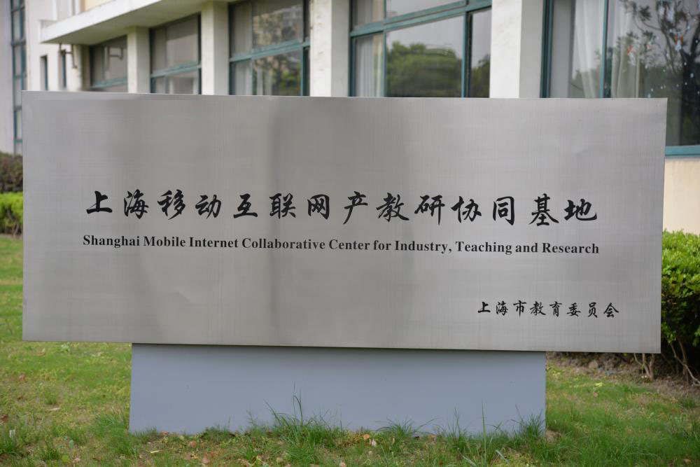
大唐邦彦依托大唐集团研发实力和企业大学的教学经验，与国内外多所知名教育研究机构、高校建立了战略伙伴关系，将校企合作由原来的共建产教融合基地、人才创新基地等扩展到专业领域的人才培养，进行专业学科建设的设计与实施、在线教育平台的综合应用，从专业共建、技能培训、实习实训、就业指导、创业孵化等全流程的培养方案，实现产业需求与高校教育内容、教学过程的深度融结合。作为国内领先的移动通信技术与移动应用的高科技企业，公司致力于和学校合作进行移动互联网软件开发人才的培养。

专业介绍
培养具有良好的思想素质、工程素养和职业道德，系统掌握计算机软件基础理论、基本知识和技能，具备软件工程专业知识及实践应用方法，能够在软件开发、移动互联网应用、智能产品开发等行业从事软件产品的分析、设计、编码、测试、维护与管理等工作，同时又具备创新精神和国际视野的工程应用型软件技术人才。

培养模式
本专业由上海建桥学院与大唐邦彦（上海）信息技术有限公司合作共建。培养方案由双方共同制定，其中第三学年20课时的专业课程由企业工程师团队负责授课，强化实践教学环节，使学生具有软件设计与开发的实际应用能力，增加学生就业竞争力，同时企业也参与第二课堂和实践教学体系的建设。符合条件的毕业生将获得上海建桥学院本科毕业证书、学士学位证书，可进入合作企业实习，也可以选择在企业工作。

主要课程
大学英语  高等数学  离散数学  计算机导论  面向过程程序设计  数据结构  数字逻辑  计算机组成原理 | 大学英语  线性代数  算法分析与设计  数据库原理  面向对象程序设计  数据库应用系统实践  操作系统  计算机网络原理  软件工程  J2EE开发与实践  服务器配置实践 | 软件项目管理  移动互联网软件开发  软件测试  数据分析与挖掘  应用软件开发实践Oracle数据库应用  物联网及应用 | 人工智能概论  项目实战  企业生产实践  毕业设计
第一学年 | 第二学年 | 第三学年 | 第四学年

学制、授予学位/证书、招生科类
学 制：四年
授予学位：工学学士
招生科类：理科

数字媒体技术（虚拟现实与交互技术）
合作方介绍
大唐邦彦（上海）信息技术有限公司（简称大唐邦彦），是一家专注于移动互联网信息技术、大数据云平台、教育行业信息化、校企合作产教融合开发的高科技企业。公司成立于2014年，总部位于上海市闵行区顾戴路2568号银石商务中心2号楼4楼，属于大唐电信科技产业集团（电信科学技术研究院）参股企业。作为国内第一家将移动通信技术与VR虚拟现实技术深度融合的高科技企业、公司先后开发出设备、网络优化、通信工程勘察三大方向的移动通信VR实训平台。
大唐邦彦集合大唐电信科技产业集团优势资源，依托集团研发实力和企业大学的教学经验，与国内外多所知名教育研究机构、高校建立了战略伙伴关系，将校企合作由原来的共建产教融合基地、人才创新基地等扩展到专业领域的人才培养，进行专业学科建设的设计与实施、在线教育平台的综合应用，从专业共建、技能培训、实习实训、就业指导、创业孵化等全流程的培养方案，实现产业需求与高校教育内容、教学过程的深度融结合。

专业介绍
培养具有良好的职业道德、工程素质、创新品质和发展能力，系统掌握计算机、数字媒体、虚拟现实等专业相关的基础知识、应用方法和基本技能，能够在web前端开发、虚拟现实应用等领域，从事媒体信息的采集与处理、web前端的设计与制作、三维设计、虚拟现实（Virtual Reality,简称VR）设计与开发等工作的高级应用型人才。培养目标包括：
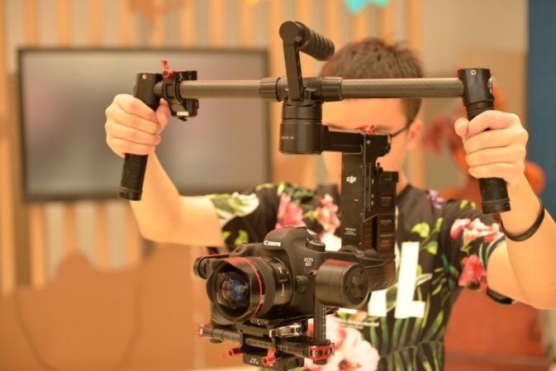
1、 能够根据设计与开发的需求，选用资源和工具完成素材的采集和处理等相关的工作。
2、能够根据产品的开发需求，完成前期调研和功能设计；基于开发流程，完成产品（Web 产品、VR产品）的设计、制作和开发，并进行发布。
3、能够根据物体的构造原理及三维空间运动规律，运用三维软件实现三维建模、动画短片等VR内容的制作。

培养模式
本专业由上海建桥学院与大唐邦彦（上海）信息技术有限公司合作共建。培养方案由双方共同制定，其中第三学年20课时的专业课程由企业工程师团队负责授课，同时企业也参与第二课堂和实践教学体系的建设。符合条件的毕业生将获得上海建桥学院本科毕业证书、学士学位证书及大唐邦彦颁发的DTCE职业资格认证，并进入合作企业实习，也可以选择在企业工作。

主要课程
数字媒体导论  面向过程程序设计  视觉构成原理  多媒体技术  视听语言 | 面向对象程序设计  数据库原理  网页设计  动画原理  三维设计与制作  VR技术概论 | 三维引擎技术与开发（企业）  虚拟现实（企业）  VR综合应用开发（企业）  数字合成与特效技术  DTCE认证（企业） | 职业资格证书  毕业设计  毕业实习
第一学年 | 第二学年 | 第三学年 | 第四学年

学制、授予学位/证书、招生科类
学 制：四年
授予学位：工学学士
招生科类：理科

